BÁO CÁO TIẾN ĐỘ — VSF Onboarding Assistant
Trợ lý hỏi đáp onboarding có trích dẫn nguồn. Ngày báo cáo: 24/09/2026.
Trang chạy thật: https://vsf-onboarding-assistant.vercel.app
1. Mục tiêu
Giúp nhân sự mới tự tra cứu chính sách và quy trình onboarding: trả lời đúng theo tài liệu đã duyệt, kèm trích dẫn nguyên văn, phiên bản và hiệu lực; nói thẳng khi chưa có căn cứ thay vì đoán.
2. Đã hoàn thành
Hạng mục | Kết quả
Backend hỏi đáp (RAG) | Tìm kiếm kết hợp từ khóa và ngữ nghĩa, tách câu hỏi nhiều ý, kiểm chứng trích dẫn, chống prompt injection, giới hạn tần suất hỏi.
Giao diện web | Đăng nhập, chat, nguồn trích dẫn, cửa sổ xem tài liệu cuộn tới đúng mục được trích.
Nạp tài liệu | Tài liệu gốc lưu trên Cloudinary; nội dung được tách mục, tạo embedding và lưu trong PostgreSQL.
Triển khai backend | AWS EC2 (Singapore), HTTPS tự động, cơ sở dữ liệu chạy bằng Docker, hạ tầng mô tả bằng Terraform.
Triển khai giao diện | Vercel, kết nối tới backend AWS.
CI/CD | GitHub Actions: kiểm tra, đóng gói image, tự deploy lên AWS khi merge vào main (xác thực OIDC, không lưu khóa AWS dài hạn).
Tài khoản thật | Tạo 5 tài khoản (ADMIN, HR, 3 USER) bằng lệnh riêng; production từ chối tài khoản dev.

3. Kiến trúc triển khai (tóm tắt)
Trình duyệt → Vercel (giao diện) → chuyển /api → Caddy (HTTPS) → FastAPI → PostgreSQL/ParadeDB. Bên ngoài: Cloudinary (file gốc), Modal (embedding), dịch vụ LLM. Toàn bộ nằm trong hạn mức miễn phí/credit (~1 USD/tháng đầu).
4. Kiểm thử giao diện trên bản chạy thật
Đăng nhập bằng tài khoản nhân viên thuộc bộ phận Facilities.
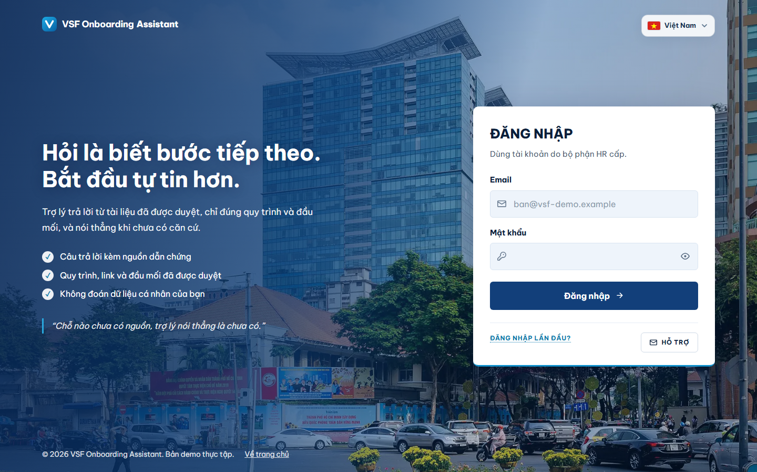
Hình 1. Trang đăng nhập.
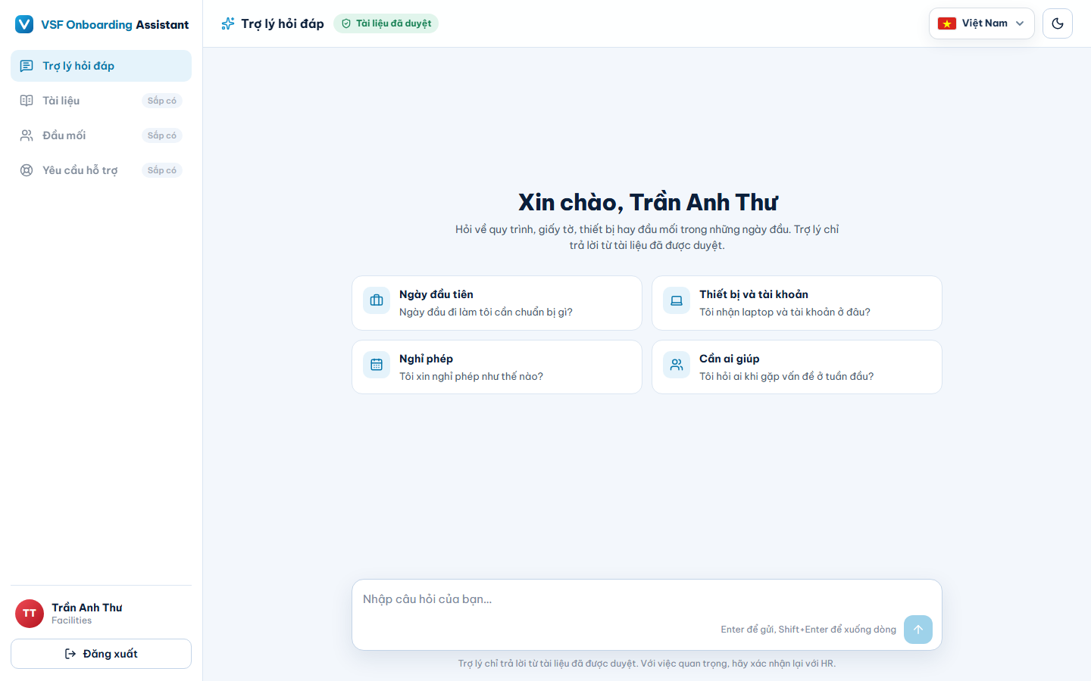
Hình 2. Màn hình chat sau khi đăng nhập.
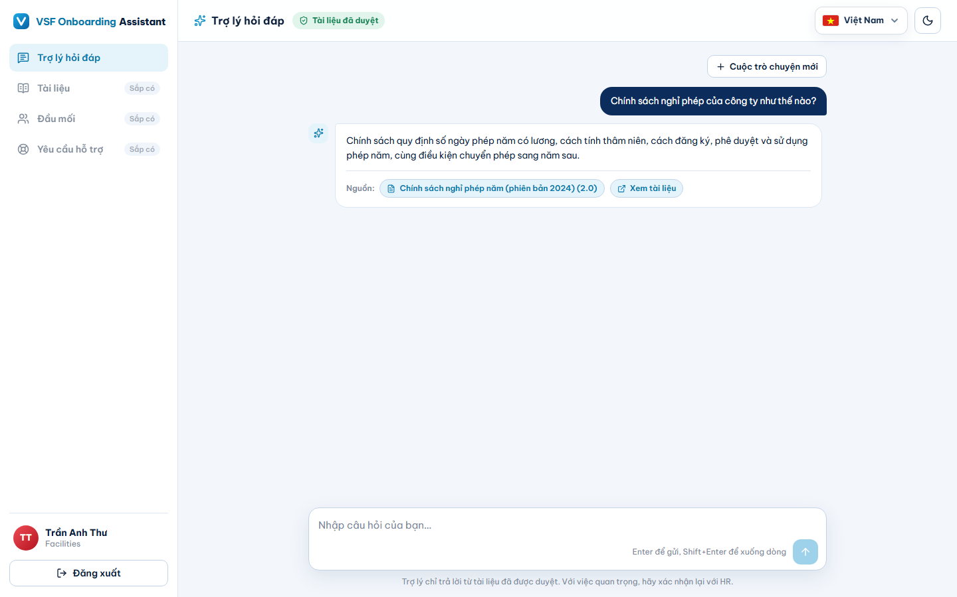
Hình 3. Câu hỏi về nghỉ phép: có câu trả lời kèm nguồn 'Chính sách nghỉ phép năm (2.0)'.
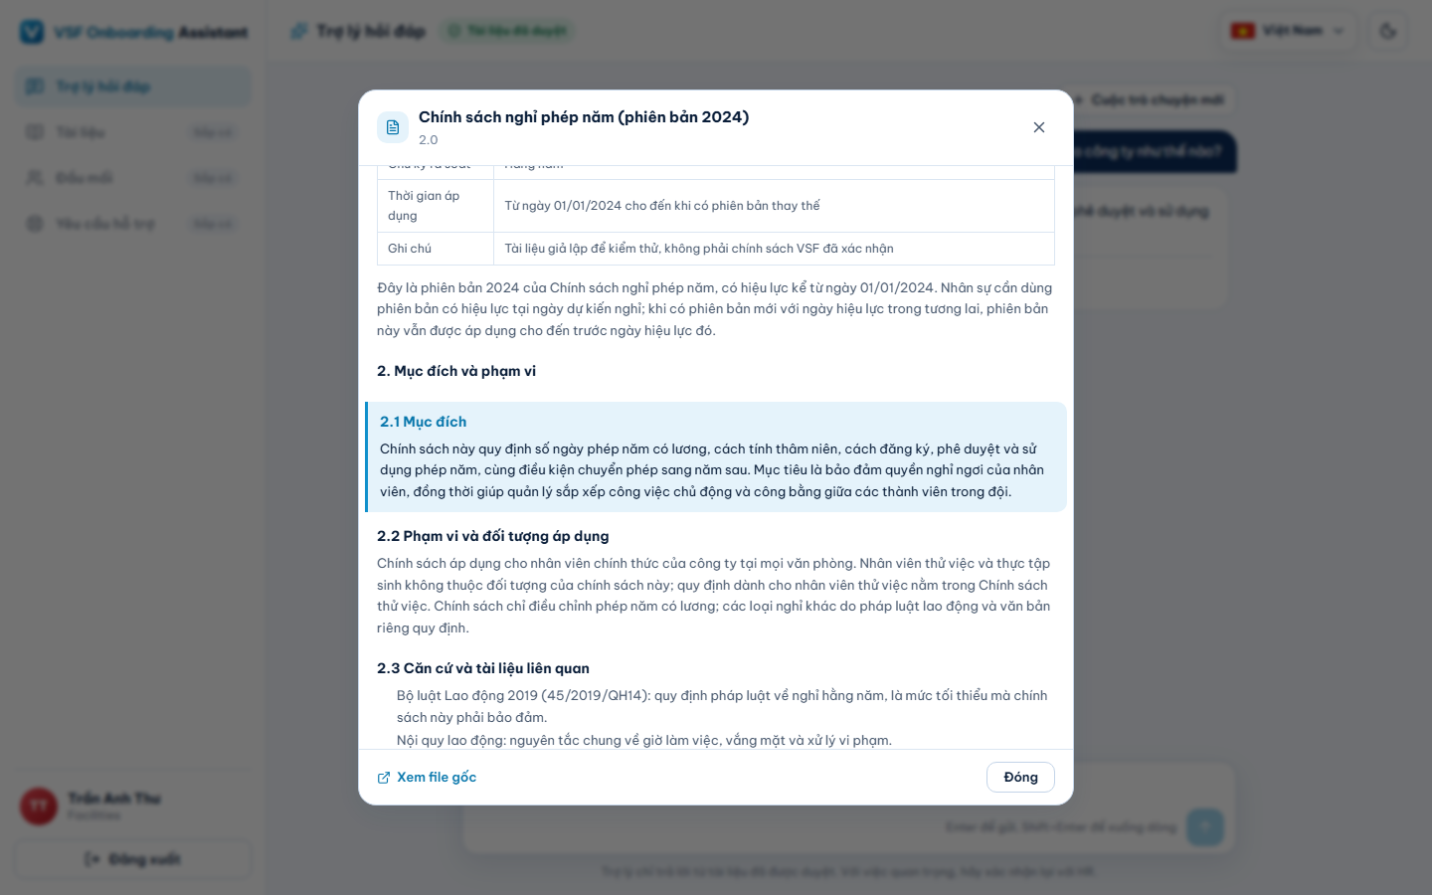
Hình 4. Bấm 'Xem tài liệu': hiện nội dung, đoạn được trích dẫn được tô sáng.
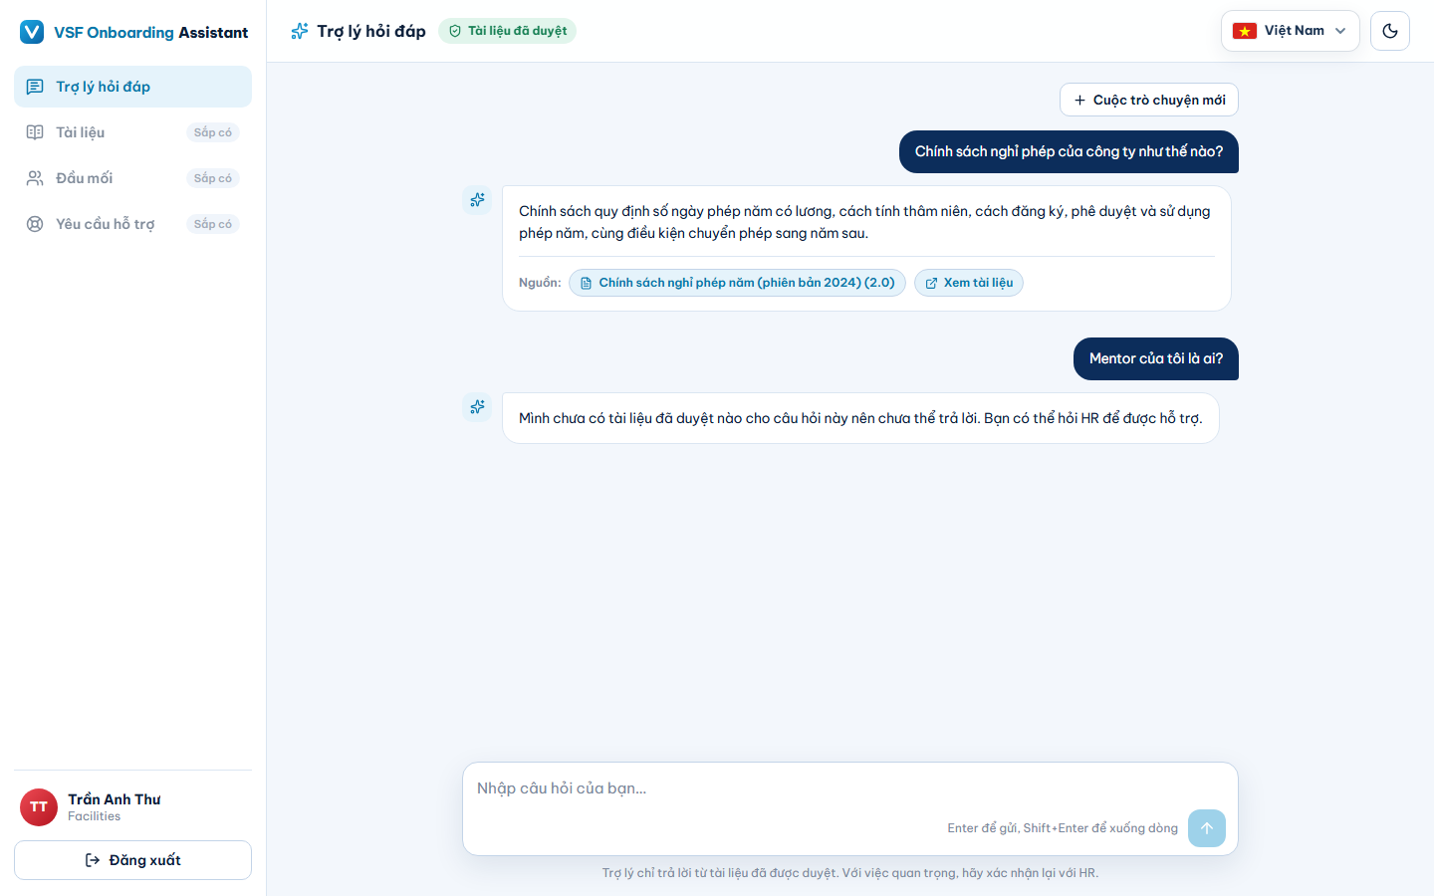
Hình 5. Câu hỏi cá nhân 'Mentor của tôi là ai?': hệ thống không bịa, báo chưa có tài liệu và gợi ý hỏi HR.
5. Kết quả kiểm chứng
- Đăng nhập và chat qua Vercel → AWS hoạt động; health API trả trạng thái ok.
- Câu trả lời nghỉ phép đúng nội dung tài liệu (12 ngày phép năm, bản 2.0, hiệu lực 01/01/2024).
- Dữ liệu trên server khớp máy phát triển: 1 tài liệu, 32 mục, 34 đoạn có embedding.
- Độ trễ: lần hỏi đầu ~86 giây (dịch vụ embedding khởi động lạnh), các lần sau ~4 giây.
6. Hạn chế hiện tại và bước tiếp theo
- Mới có 2 loại phản hồi (trả lời có nguồn / chưa có căn cứ). Loại hướng dẫn quy trình từng bước, hỏi lại khi thiếu điều kiện và ticket nháp mới ở mức thiết kế.
- Chưa có giao diện upload/duyệt tài liệu và chưa kiểm tra vai trò HR/ADMIN ở API; hiện nạp tài liệu bằng lệnh.
- Kho tài liệu mới có 1 tài liệu mẫu; cần nạp thêm quy trình, biểu mẫu, danh bạ đầu mối đã duyệt.
- Các mục 'Tài liệu', 'Đầu mối', 'Yêu cầu hỗ trợ' trên menu đang ghi 'Sắp có'.
- Phân quyền tài liệu theo bộ phận không làm trong MVP (tài liệu dùng chung); checklist cá nhân để phòng ban làm sau.
7. Kịch bản trình bày với mentor (khoảng 3 phút)
- Mở đầu (20 giây): 'Em xây trợ lý hỏi đáp onboarding. Điểm chính là trả lời có nguồn và nói thẳng khi không có căn cứ.'
- Demo đăng nhập (20 giây): mở trang Vercel, đăng nhập tài khoản nhân viên (Hình 1–2).
- Demo câu hỏi có nguồn (40 giây): hỏi 'Chính sách nghỉ phép như thế nào?', chỉ vào nguồn dưới câu trả lời (Hình 3).
- Demo xem tài liệu (30 giây): bấm 'Xem tài liệu', chỉ đoạn được tô sáng (Hình 4).
- Demo câu hỏi cá nhân (30 giây): hỏi 'Mentor của tôi là ai?', hệ thống không bịa mà hướng dẫn hỏi HR (Hình 5).
- Hạ tầng (30 giây): backend trên AWS có HTTPS, giao diện trên Vercel, tự deploy khi merge, chi phí rất thấp.
- Hạn chế và kế hoạch (20 giây): nạp thêm tài liệu, làm loại phản hồi hướng dẫn quy trình và giao diện quản lý tài liệu.

